

Latvijas Universitātes Vadības un uzņēmējdarbības mācību centrs

(LU VUMC)

**IEVADS PROGRAMMATŪRAS TESTĒŠANĀ**

2021

ESF projekts Nr. 8.4.1.0/16/l/001  
‘’Nodarbināto personu profesionālās kompetences pilnveide”



## **Lekcija 03**

**Uzdevumi**

Uzdevums Nr. 1 (10 min)

1. Noteikt Ekvivalences partīcijas (klases) zemāk dotajam kodam

2. Noteikt robežvērtības

Mērķis: Izprast kā identificēt robežvērtības un uz tām balstoties izveidot ekvivalences klases

Laukā A ir ievadīts skaitlis, kad nospiež [SAVE] izpildās šī loģika:

IF A > 3000

THEN display error message “A is too big!”

ELSE

IF A < 0

THEN display error message “A cannot be negative!”

ELSE successful save

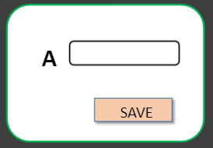

Uzdevums Nr. 2 (10 min)

1. Noteikt Ekvivalences klases zemāk dotajam uzkrājuma plānam

2. Noteikt robežvērtības

Mērķis: Izprast kā identificēt robežvērtības un uz tām balstoties izveidot ekvivalences klases vienotai kopai

Bankas krājkonts pelna balstoties uz bilances summu:

Ja bilance ir no $0.00 līdz $99.99 – 3%

Ja bilance ir no $100.00 līdz $1000.00 – 5%

Ja bilance ir virs $1000.00 – 7%

Uzdevums Nr 3. (20 min)

1. Noteikt Ekvivalences klases kalendāram

2. Noteikt robežvērtības

Mērķis: Izprast kā identificēt robežvērtības un uz tām balstoties izveidot ekvivalences klases vairākām datu kopām.

Datuma formāts: DD/MM/YYYY

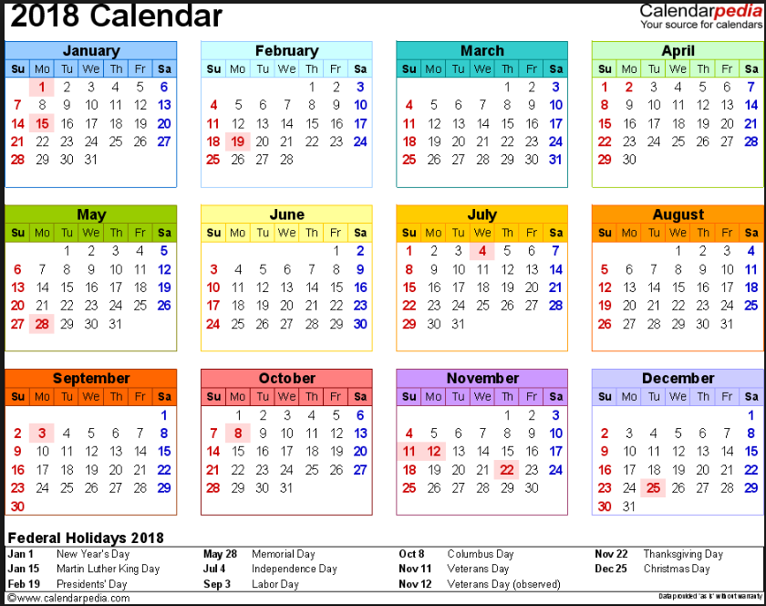

Uzdevums Nr 4. (15 min)

1. Noteikt robežvērtības zemāk norādītajai pasūtījuma veikšanas sistēmai

Mērķis: Izprast kā identificēt robežvērtības, identificēt uzdevumam nozīmīgos parametrus

|  |  |  |
| --- | --- | --- |
| **Nr.** | **Darbība** | **Biznesa prasības** |
| 1. | Tiek saņemts pasūtījums | Izsūtīts paziņojums tiešajam vadītājam |
| 2. | Pasūtījums virs 1000$ | Pārdevējam tiek piemērota 0,5% komisija |
| 3. | Pasūtījums virs 10 000$ | Pārdevējam tiek piemērota 1% komisija |
| 4. | Pasūtījums virs 100 000$ | Pārdevējam tiek piemērota 1,5% komisija |
| 5. | Pasūtījums virs 1 000 000$ | Pārdevējam tiek piemērota 2% komisija |
| 6. | Pasūtījums virs 1 000 000$ | Izsūtīts paziņojums uzņēmuma īpašniekam |